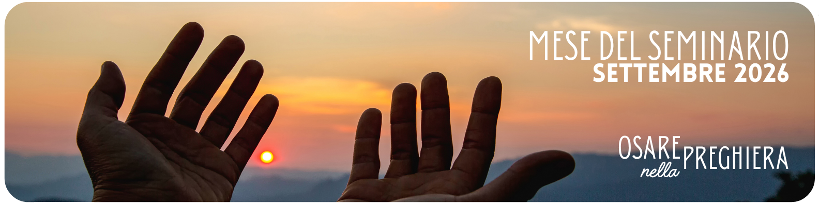
DOMENICA 20 SETTEMBRE 2026
XXV DEL TEMPO ORDINARIO (ANNO A)

a cura di don Dionisio Pegoraro, 30 anni di ministero
parroco di Ronchi di Campanile (Villafranca Padovana)

Invocazioni per l’Atto penitenziale

Perdonaci, Signore, se siamo invidiosi e incapaci di gioire del bene degli altri, Kýrie, eléison. Kýrie, eléison.

Perdonaci, Cristo, se siamo poco coraggiosi e continuiamo a seguire la logica del mondo, Christe, eléison. Christe, eléison.

Perdonaci, Signore, se ostentiamo la nostra bravura e pretendiamo di guadagnare punti da te, Kýrie, eléison. Kýrie, eléison.

Introduzione alla Liturgia della Parola

Il Parola del Vangelo di questa domenica ci presenta una parabola: “Il Regno dei cieli è simile a…”. Già in luglio, per tre domeniche consecutive, i vangeli ci hanno consegnato altre parabole sul Regno dei cieli (il seminatore, il grano e la zizzania, il tesoro nascosto nel campo). Le parabole dei vangeli non sono raccontini o favole per bambini, ma immagini che Gesù usa per farci conoscere il Regno e Dio Padre, per farci capire come Dio pensa, come ragiona, come si comporta, come è “fatto” e di conseguenza come noi siamo chiamati ad assomigliargli.
Preghiere dei fedeli

Presidente – La Parola di Dio di questa domenica ci invita a considerare che Dio ha criteri di scelta e di valutazione diversi dai nostri e soprattutto li supera. Lasciamoci toccare dalla sua grazia e dalla logica del Regno e con fiducia presentiamo al Signore le nostre preghiere.

Lettrice/Lettore – Preghiamo insieme e diciamo:
Insegnaci la tua bontà, Signore.

- Per la Chiesa: perché testimoni sempre la bontà del Signore soprattutto nell’accogliere gli ultimi e i piccoli secondo lo spirito del vangelo. Preghiamo.

- Per i nostri giovani: perché abbiano la capacità di osare scelte forti e generose che vanno anche controcorrente; perché osino scelte radicali come consacrarsi al servizio della Chiesa e del Regno. Preghiamo.

- Per il Seminario diocesano: perché la nostra preghiera e la nostra carità possano sostenere il cammino vocazionale di coloro che sono in formazione e di tutti gli educatori che li affiancano. Preghiamo.

- Per le nostre comunità: perché siano sempre pronte a rispondere all’invito di lavorare per la vigna del Signore senza pretendere riconoscimenti, ma nello stile del servizio generoso e della fraternità sincera. Preghiamo.

- . Per noi qui riuniti: la parola del Vangelo converta i nostri cuori, ci renda capaci di assumere la logica del Regno e di riconoscere la bontà di Dio nella vita quotidiana. Preghiamo.

Presidente – O Padre, accogli le suppliche che ti abbiamo rivolto e aiutaci ad ascoltare la tua voce e a compiere la tua volontà, certi che tu vuoi sempre e solo il nostro bene. Per Cristo nostro Signore.

Traccia per l’omelia

La parabola di oggi spiazza e disorienta, perché ci sembra che quel padrone (Dio) sia ingiusto e scorretto, non riconoscendo la fatica dei primi lavoratori. In realtà, quel padrone dà il giusto ai primi lavoratori – con loro aveva pattuito un denaro alla fine della giornata – e quindi rispetta la sua promessa, non lede i diritti dei primi lavoratori. Ma anche se questa ricompensa è giusta e corretta, lo stesso a noi lettori e ascoltatori del brano del vangelo di oggi, ci sembra un modo di agire sbagliato o perlomeno strano; strano sicuramente secondo i nostri criteri, le nostre logiche, il nostro modo di pensare, secondo la logica della meritocrazia.

La parabola di oggi (e tante altre) ci ricorda proprio questo: Dio non segue i nostri criteri, le nostre regole, i nostri pensieri. Ce lo ricordava pure il profeta Isaia nella prima lettura: “Perché i miei pensieri non sono i vostri pensieri, le vostre vie non sono le mie vie”. Ci accorgiamo dunque che Dio è fatto così: è un Dio al contrario, al rovescio, con modi di vedere diversi dai nostri, con modi di fare calcoli diversi dai nostri; insomma, la “calcolatrice” di Dio fa conti diversi rispetto ai nostri conti!

Convertirci a Dio non è facile, tutt’altro. Convertirsi alla sua volontà, alla sua logica, ai suoi paradossi… Capiamo, allora, che assumere la logica del Regno è quanto il Signore ci chiede: una logica che va contro la logica del mondo, ma anche contro la logica dell’egoismo, dei propri vantaggi personali, contro tutto quel mondo fatto di gelosie, invidie, risentimenti, rabbia, manie di protagonismo, ecc. Ne siamo tutti coinvolti personalmente e pure comunitariamente. Quante frizioni anche nelle nostre parrocchie, nei nostri gruppi, nei nostri ambienti perché si fanno le gare di chi è più bravo, di chi attira più persone, di chi è più competente, di chi porta più guadagno (soldi) nelle casse parrocchiali. Per “fortuna” – ci viene da dire – Dio usa la sua logica, e la sua logica è la bontà, la misericordia, il dare a tutti indistintamente il suo amore. Perché Dio non fa classifiche di bravura, non ci misura sui nostri meriti. E quali presunti meriti potremmo avere?

Mi capita, a volte, in confessionale sentirmi dire dai penitenti: “Non merito il perdono di Dio, non merito l’amore del Signore”. Pensiamo di essere noi a meritare, a conquistare il Signore, a guadagnare con la nostra bravura l’amore del Signore. Che sciocchi che siamo! Lui ci ama a prescindere, ci ama così come siamo perché suoi figli. Che siamo giusti o sbagliati, buoni o cattivi, praticanti o meno, affermati o falliti, Lui ci ama senza condizioni. Il suo è un amore smisurato, sconfinato e… immeritato, perché è sempre e solo un amore donato, offerto, gratuito. Non lo si può e non lo si deve né guadagnare né pagare, solo accogliere liberamente.

a cura di don Dionisio Pegoraro, 30 anni di ministero
parroco di Ronchi di Campanile (Villafranca Padovana)

